Инструкция

по системе безопасности «Pluto» линии «DOT эко»

Система безопасности линии «DOT эко» включает в себя ПЛК безопасности Pluto в совокупности с бесконтактными датчиками положения, кнопками аварийного останова, световыми завесами, электромагнитными замками с датчиками положения, а также модулями безопасности с контролем включения блокировочных контактов пускателей цепей управления, подключенными к контроллеру по шине AS-i. Дополнительные блокировки и кнопки пуска и сброса аварии подключаются к безопасным дискретным входам контроллера.

Pluto работает на шине AS-i в качестве мастера, соответственно периферийные устройства в качестве подчиненных. ПЛК получает информацию от устройств на шине AS-i, а также от безопасных дискретных входов, обрабатывает ее в соответствии с программой безопасности и формирует управляющие сигналы на отключение оборудования линии как посредством безопасных дискретных выходов контроллера, так и передачей битовых и глобальных переменных в основной контроллер управления линией.

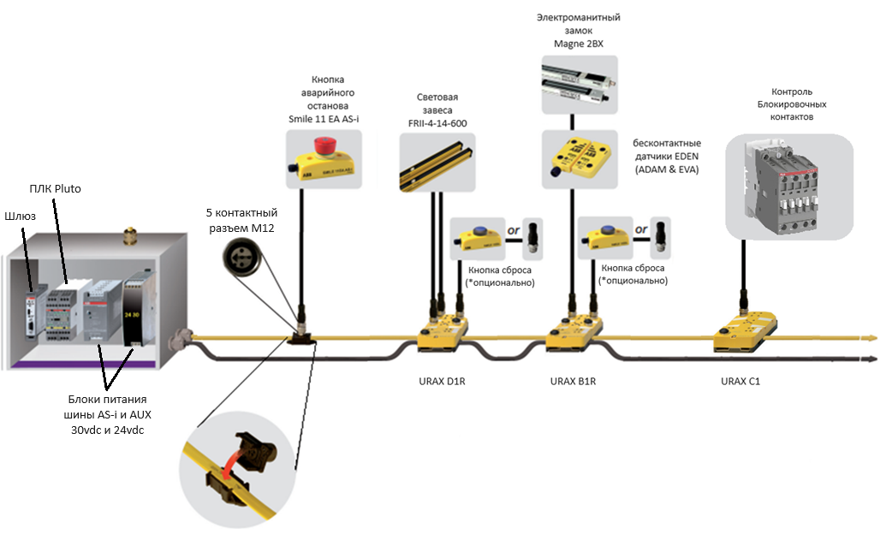

Структура шины AS-i линии DOT ЭКО

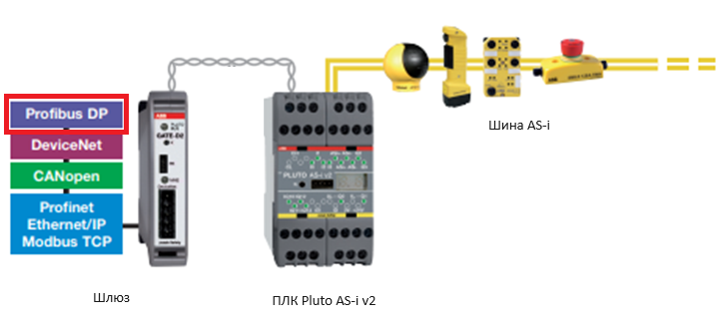

Подключение Pluto к внешнему ПЛК осуществляется через шлюз

**Шина AS-i**

Шина AS-i является безопасной шиной, безопасность которой основана на

таблице переменных кодов. Шина может иметь длину до 500 м при условии, что мастер шины находится в середине петли. Каждая ветвь AS-i не должна быть

длиннее 100 м. Цикл можно расширить, используя ретрансляторы. Однако их не должно быть более двух ретрансляторы подключены последовательно из-за нехватки времени. Все компоненты безопасности, подключенные к AS-i принимают полный адрес и интерпретируется как подчиненные. Шина AS-i может обрабатывать 31 различный адрес, где каждый адрес можно разделить на A и B подчиненный для небезопасного ввода-вывода. Шине требуется отдельный блок питания с напряжением около 30 В постоянного тока.

Шина Pluto AS-I включает в себя:

ПЛК безопасности Pluto AS-I v2

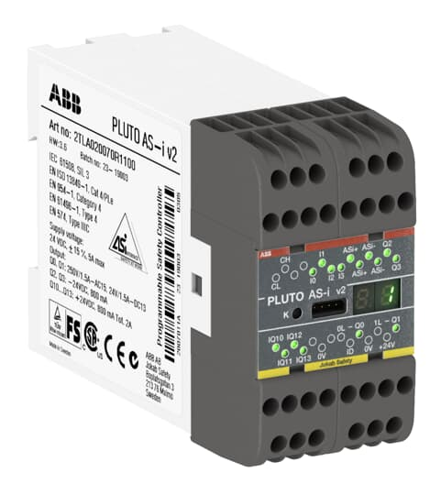

Модуль IDFIX DATA: Служит для Чтения/записи идентификатора для присвоения адреса Pluto, к которому он подключен, и для хранения кодов безопасности AS-i. 

AS-i кабель желтый для питания и передачи данных AS-i, +30 В постоянного тока, EPDM



Кабель для дополнительного питания AS-i, +24 В пост. тока, черный, EPDM.



Источник питания 30 В постоянного тока (CP-ASI) и 24 В постоянного тока (CP-E):

Блок питания необходим для шины AS-i и Pluto.



Eden — это пара бесконтактных датчиков безопасности, используемых в качестве устройства блокировки, например. двери и контроль безопасного положения.

Эдем состоит из двух частей: Адама и Евы. Адам ощущает присутствие Евы без механического контакта.

*Правильная установка положения и кодирование датчиков описано в соответствующей инструкции.*



Электромагнитный замок MAGNE 2BX с датчиками безопасности Adam и Eva

*Правильная установка положения и кодирование датчиков описано в соответствующей инструкции.*

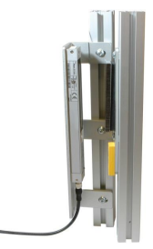 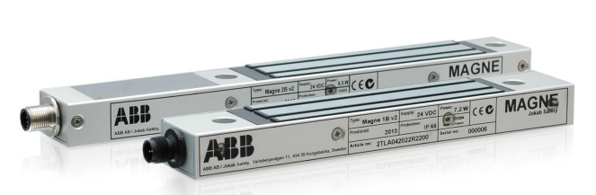

**Световая завеса Focus 2 FRII-4-14-600**

Световые решетки и завесы Focus II являются активными оптоэлектронными защитными устройствами AOPD. Они предназначены для использования там, где необходимо обеспечить безопасность операторов опасного оборудования, роботов или других автоматизированных систем, где может быть получен доступ к опасным частям.

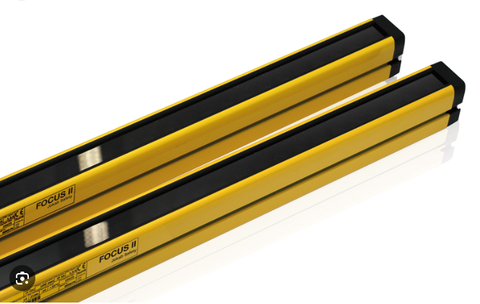

**Кнопка аварийного останова Smile AS-i**

Smile 11EA AS-i — это устройство аварийной остановки со встроенным двухканальным безопасным входным узлом AS-i.

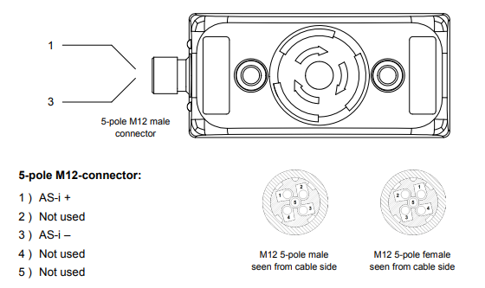 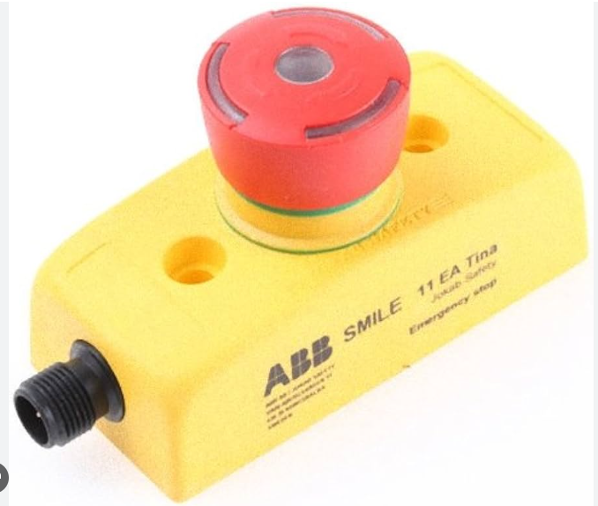

**URAX-B1R**

Устройство для динамических датчиков AS-i URAX-B1R — узел безопасности для шины AS-i, где возможно подключение до десяти динамических датчиков, таких как

Eden и выключатели, предназначенные для цепей динамической безопасности, например

Smile. URAX-B1R также имеет три выхода для небезопасного управления. С их помощью можно контролировать некритичное для безопасности оборудование, такое как электромагнитный замок Magne. URAX-B1R необходимо использовать с вспомогательным источником питания. питания (AUX 24vdc), а это значит, что более энергоемкое оборудование может быть подключено к узлу. Дополнительной особенностью является возможность подключения кнопки локального сброса (R) со светодиодным индикатором.

Датчики динамической безопасности контролируются URAX более ста раз в секунду, что дает высокий уровень безопасности. URAX-B1R имеет светодиодную индикацию динамического контура. Через контакт ADDR узел может быть адресован на шине с помощью программатора.

***Нечетное или четное количество датчиков на URAX.***

Динамический сигнал генерируется в URAX и передается к датчикам, а затем обратно. Дело в том, что количество датчиков может различаться, и поскольку каждый датчик инвертирует сигнал, необходимо, чтобы URAX-B1R быть настроен так, чтобы он учитывал, является ли он

нечетное или четное количество подключенных датчиков к контуру безопасности. Это делается через настройки параметров узла AS-i.

***Небезопасные выходы***

URAX-B1R оснащен тремя небезопасными выходами, они могут использоваться для различных элементов управления или индикаторов и управляется непосредственно из мастера шины AS-i.

Выход Q1 расположен на том же контакте, что и датчик безопасности, т.е. управление по контакту 5. Выходы Q2 и Q3 имеют небезопасное управление на контакте 4.

***Сброс (Reset)***

URAX-B1R имеет вход для локального сброса на контакте Q2, который при настройке параметров можно настроить как на автоматический, так и на ручной сброс. Автоматический сброс: Если выбран автоматический сброс, контакты 1–4 на контакте Q2 должны быть замкнуты. Ручной сброс: Если был выбран ручной сброс, вход сброса должен включаться и выключаться в течение 2 секунд, чтобы URAX был активирован (сгенерирован код безопасности).

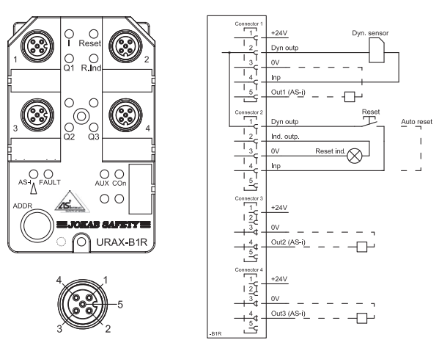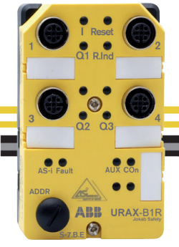

**URAX-C1**

Устройство для датчиков с двухканальной структурой на AS-i шине URAX-C1— это узел безопасности для шины AS-i, который обеспечивает подключение конечников или аварийных выключателей. URAX-C1/C1R настраивается в зависимости от переключателя, который вы используете. Устройство работает как с НО+НО, так и с НО+НЗ контактами. Контакты предохранительных выключателей контролируются URAX при каждом их срабатывании, например, когда дверь открывается и закрывается. На каждом канале имеются светодиодные индикаторы I1; I2… Через контакт ADDR узел может быть адресован на шине с помощью программатора.

URAX-C1 имеет функцию фильтрации дребезга контактов — «debounce», которая активна независимо от настроек параметров. После включения обоих каналов (I1 и I2) в течение 1 секунды допускается их выключение/включение. Другими словами, мониторинг каналов отключается в течение первой секунды после включения.

URAX-C1 также имеет возможность мониторинга требований параллельного включения. Оба канала должны затем изменить статус в течение 2 секунд. Эта настройка осуществляется посредством параметризации узла.

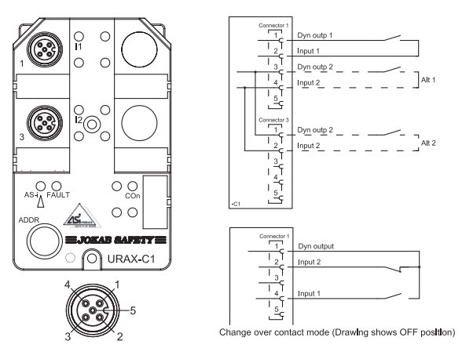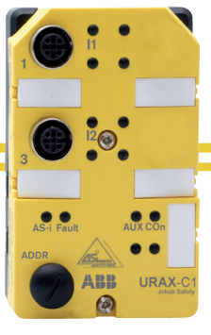

**URAX-D1R**

URAX-D1R (Транзисторные выходы (OSSD) — двухканальный вход безопасности, подчиненный шине AS-i, позволяющий подключать различные защиты к выходам OSSD. Примерами компонентов этого типа являются световые завесы, световые решетки и сканеры.

Узел безопасности также оснащен тремя небезопасными выходами. URAX-D1R имеет дополнительную функцию, позволяющую подключить кнопку локального сброса (R) со светодиодным индикатором. URAX-D1R имеет светодиодные индикаторы всех выходов OSSD

***Мониторинг коротких замыканий (тестовые импульсы)***

Устройство безопасности, подключаемое к URAX-D1R, должно быть способно обнаруживать как короткие замыкания между каналами, так и короткие замыкания на напряжение питания. Подобные неисправности URAX не обнаруживает! Наиболее распространенным способом обнаружения этого устройством безопасности является передача тестовых импульсов на выходы (OSSD). Вы можете настроить URAX-D1R на определение того, передаются тестовые импульсы от подключенного устройства или Если выбрано обнаружение тестовых импульсов, URAX будет отключен, если эти тестовые импульсы отсутствуют.

***Небезопасные выходы***

URAX-D1R оснащен тремя небезопасными выходами, они могут использоваться для различных элементов управления или индикаторов и управляется непосредственно из мастера шины AS-i.

Выход Q1 расположен на том же контакте, что и датчик безопасности, т.е. управление по контакту 5. Выходы Q2 и Q3 имеют небезопасное управление на контакте 4.

***Сброс (Reset)***

URAX-D1R имеет вход для локального сброса на контакте Q2, который при настройке параметров можно настроить как на автоматический, так и на ручной сброс. Автоматический сброс: Если выбран автоматический сброс, контакты 1–4 на контакте Q2 должны быть замкнуты. Ручной сброс: Если был выбран ручной сброс, вход сброса должен включаться и выключаться в течение 2 секунд, чтобы URAX был активирован (сгенерирован код безопасности).

